Ты уже столько знаешь!
По праву тебя можно назвать юным туристенком! Молодец!
Ты не сдаешься и идешь к своей цели.
Осталось совсем немного.

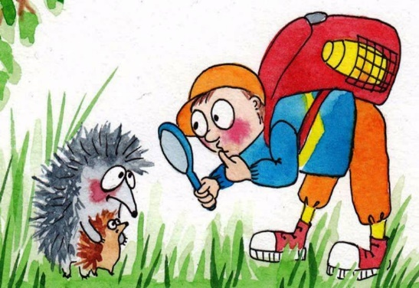
Задание 1. Вместе со взрослыми ответь на вопросы теста и занеси свои ответы в таблицу.

1. В туристическом походе необходимо:
А) бережно, уважительно относиться к природе;
Б) вежливо вести себя с другими участниками туристической группы;
В) вежливо вести себя с местными жителями;
Г) все перечисленное верно.

2. В туристическом походе необходимо:
А) четко следовать советам инструктора;
Б) брать с собой все, что будет в обязательном перечне вещей;
В) не нагружать себя лишними вещами;
Г) все перечисленное верно.

3. В любое время года и при любых погодных условиях у туриста на маршруте обязательно должны быть при себе:
А) майка или рубашка с длинным рукавом;
Б) головной убор;
В) фонарик;
Г) все перечисленное верно.

4. В случае получения травмы (даже незначительной), симптомов теплового удара, отравления или любых других признаках недомогания, необходимо сообщить об этом руководителю группы:
А) при первых признаках;
Б) через час;
В) при ухудшении состояния;
Г) после туристического похода.

5. В туристическом походе необходимо нельзя:
А) пробовать незнакомые ягоды;
Б) пробовать незнакомые грибы;
В) пробовать незнакомые травы;
Г) все перечисленное верно.

6. Запрещено купаться:
А) в грязных;
Б) незнакомых водоемах;
В) в местах с быстрым течением;
Г) все перечисленное верно.

7. Выходить на переправу можно:
А) только по одному.
Б) по двое;
В) по трое;
Г) всей группой.

8. В случае, если вы все-таки потерялись:
А) оставайтесь на месте;
Б) подавайте сигналы помощи – голосом, либо с помощью дыма от костра;
В) не пытайтесь найти свою группу самостоятельно;
Г) все перечисленное верно.

9. Строго следуйте указаниям инструктора:
А) всегда;
Б) иногда;
В) только в сложных ситуациях;
Г) только на свое усмотрение.

10. Перед приготовлением пищи в походе необходимо:
А) тщательно вымыть руки, посуду;
Б) осмотреть все продукты на их пригодность к употреблению в пищу;
В) строго соблюдать технологию приспособления;
Г) все перечисленное верно.

Номер вопроса | Буква ответа
1
2
3
4
5
6
7
8
9
10

Задание 2. Игра «Хорошо и плохо». Зачеркни те рисунки, на которых изображено нарушение правил поведения в походе, в лесу. Объясни, почему ты так считаешь!
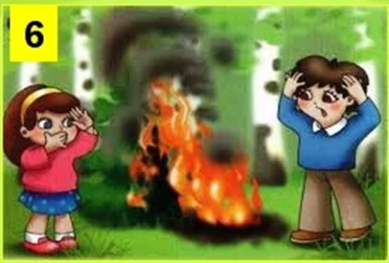
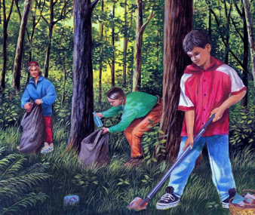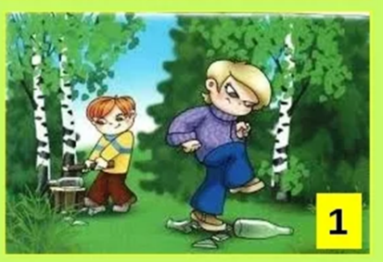
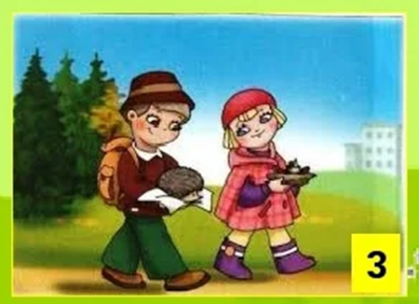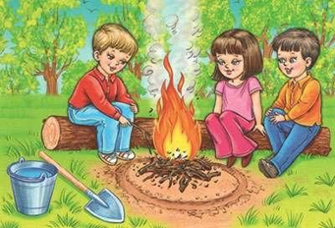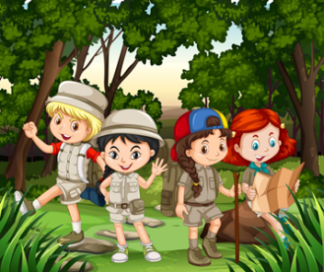
Ответ попроси записать взрослых.

Фамили, имя и возраст обучающегося
___________________________________________________________________________

